기반 프로젝트 진행 일지

20220706

IBM Cloud 플랫폼 설정

API Key 생성

아두이노에서 WiFi를 통해 IBM Cloud와 통신할 수 있도록 설정

통신 설정 확인

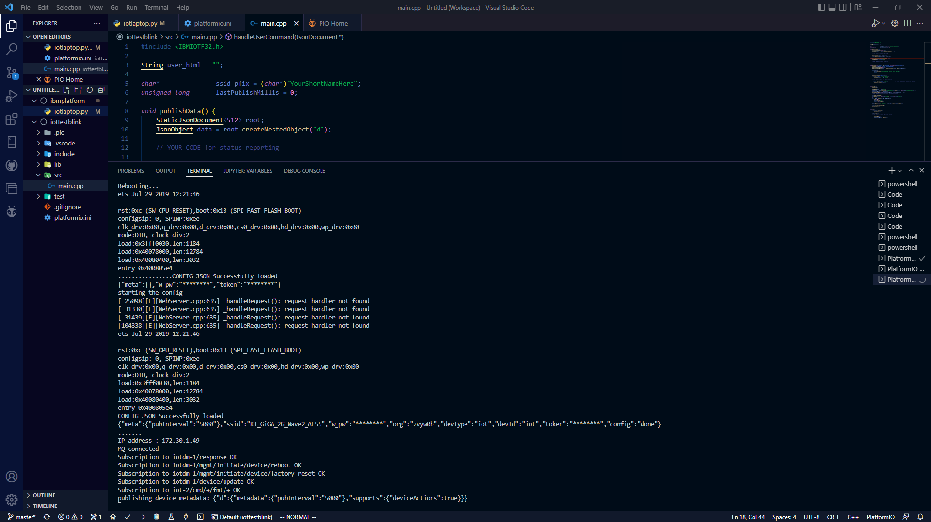

(VSCode 터미널 상에서 아두이노와 IBM Cloud의 통신 성공을 확인)